1. Цель и задачи курсовой работы
Выполняя курсовую работу по теории автоматов и алгоритмов, студент приобретает навыки самостоятельного решения задач логического проектирования цифровых устройств. Эти задачи решаются комплексно, во взаимной увязке. Используется материал ранее изученных дисциплин (“Программирование и алгоритмизация”, “Информатика”, “Дискретная математика”). Главной задачей является логический синтез блока аппаратного управления специальным процессором.

3. Абстрактные схемы алгоритмов
Абстрактная схема алгоритма или, как её часто именуют, граф-схема, является самым удобным и самым обычным входным документом при проектировании управляющих автоматов. Она строится на основе микропрограмм тех процессов, которыми должен управлять автомат. В то же время для синтеза автомата конкретный смысл этих процессов, а, следовательно и конкретное содержание микропрограмм, не имеет значения. По этой причине содержательное описание микропрограмм заменяется структурными обозначениями управляющих сигналов или даже абстрактными буквами выходного алфавита Y, (см. рисунок 1).
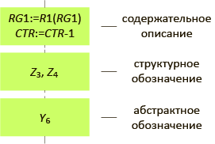
Рисунок 1 – Переход к абстрактному автомату
Синтез автомата по схеме алгоритма (СА) является рутинной прикладной задачей, одной из задач логического проектирования цифровой электронной аппаратуры. Как правило, исходные данные для синтеза представлены содержательным описанием работы аппаратуры или схемой алгоритма со структурными обозначениями (входной алфавит и выходной ).
Тем не менее, вести синтез в рамках структурной теории было бы трудно, так как еще не определены ни число состояний автомата, ни их коды. Поэтому при синтезе автомата по СА используется смешанное представление: в качестве входного алфавита используется структурный алфавит, в качестве выходного – cтруктурный или абстрактный, а для внутренних состояний – непременно абстрактный алфавит. Лишь по окончании абстрактного синтеза принимается тот или иной вариант кодирования состояний и делается переход к структурному внутреннему алфавиту .
Здесь мы будем пользоваться абстрактными обозначениями выходных сигналов и называть буквы у₁, у₂, ... операторами, как это принято в специальной литературе. Смысл этого названия состоит в том, что каждая такая буква обозначает одну определенную микрокоманду, содержащую один или несколько управляющих сигналов z, и задает определенную совокупность одновременно выполняемых микроопераций. Входные структурные переменные u₁, u₂, ... также в соответствии с традицией будем называть логическими условиями (ЛУ). Переход от содержательных обозначений логических условий (например, на языке функционального микропрограммирования) к структурным переменным поясняет рисунок 2.
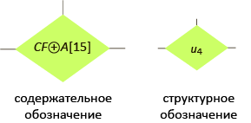
Рисунок 2 – Обозначение входных переменных
Содержательный смысл операторов и ЛУ устанавливается на подготовительном этапе синтеза на основе входных данных об используемых функциональных модулях управляемой аппаратуры и её функциях. Смысл обозначений закрепляется таблицами.
Как правило, управляющий автомат должен реализовать некоторое множество микропрограмм, которые необходимо объединить в одну СА так, чтобы осталось одно общее начало и один конец. Ветвлением на отдельные микропрограммы управляют внешние по отношению к данному аппаратному блоку ЛУ, которые определяются кодом макрооперации. Число внешних ЛУ n определяется очевидным соотношением
где m – число объединяемых микропрограмм. Одно значение вектора u (обычно нулевое) используется для задания режима ожидания. На рисунке 3 показано ветвление по логическим условиям u₁, u₂, u₃ на семь путей, каждый из которых соответствует отдельной микропрограмме и условно заменен штриховой линией.
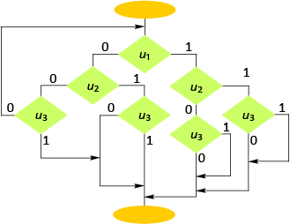
Рисунок 3 – Пример ветвлений
Отдельные микропрограммы могут содержать не только одинаковые операторы, но и цепочки одинаково расположенных операторов или одинаковые подграфы с ветвлением на логических условиях. Эти совпадения можно использовать для упрощения СА. Для этого нужно объединить совпадающие участки отдельных путей на СА, а если их продолжения не совпадают, то вновь организовать ветвление с помощью внешних ЛУ.
Кроме граф-схем для описания алгоритмов используются и другие средства, из которых в данной лекции мы рассмотрим два.
Матричная схема алгоритма (МСА) содержит ту же информацию, что и граф-схема, но в большей степени приспособлена для формализации задач по исследованию и преобразованию алгоритмов, в частности для объединения алгоритмов.
Формулы перехода являются средством описания алгоритма по частям с помощью булевой алгебры и в основном представляют интерес для преобразования матричных и других специальных описаний алгоритмов в граф-схемы.
Рассмотрим все названные средства на конкретном примере.
Пример 1. Требуется объединить алгоритмы, заданные на рисунке 4 в виде двух граф-схем: СА1 и СА2.
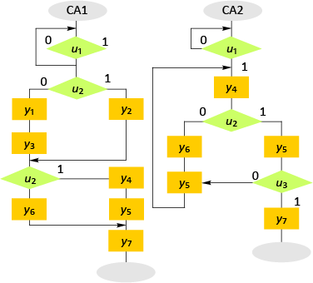
Рисунок 4 – Алгоритмы до объединения
Самое очевидное и простое решение сводится к тому, что начальные терминаторы СА1 и СА2 заменяются одним, после которого делается проверка u₁. Далее следует проверка внешнего условия u₄ и далее, вплоть до оператора у₇ идут две раздельные ветви алгоритма. Перед оператором у₇ эти ветви сливаются, а после него находится общий конечный терминатор. Такое простое решение приводит к СА с одиннадцатью операторами и шестью проверками ЛУ.
Приступая к объединению алгоритмов с помощью МСА, необходимо устранить повторения одинаковых операторов в заданных СА. В данном примере имеется повторение оператора у₅ в СА2, что допустимо в граф-схеме, но не допустимо в других видах схем. Ведь в них переход от одного оператора к другому должен определяться однозначно без помощи соединительных линий. Чтобы избежать неоднозначности переходов, один из операторов у₅ СА2 переименовываем в у₈₍₅₎. Если впоследствии обнаружится возможность объединить операторы у₅ и у₈₍₅₎, то переименование будет отменено.
МСА представляет квадратную таблицу с горизонтальными входами от у_{нач} до у со старшим из имеющихся порядковых индексов и вертикальными – от у₁ до у_{конечн}. В клетки таблицы записываются логические условия соответствующего перехода. МСА для первого из алгоритмов представлена в таблице 1.

Таблица 1
 | у₁ | у₂ | у₃ | у₄ | у₅ | у₆ | у₇ | у_{k}
у₀ |  | u₁u₂
у₁ |  |  | 1
у₂ |  |  |  | u₁
у₃ |  |  |  | u₁
у₄ |  |  |  |  | 1
у₅ |  |  |  |  |  |  | 1
у₆ |  |  |  |  |  |  | 1
у₇ |  |  |  |  |  |  |  | 1
Отметим одно важное свойство МСА: дизъюнкция содержимого всех клеток одной строки равна единице. Исключением является равенство дизъюнкции булевой переменной ждущей вершины СА (как это получилось в верхней строке таблицы 1).
Логическим условием безусловного перехода является константа единица. Если по граф-схеме прослеживается несколько параллельных путей от одного оператора к другому, то соответствующие логические условия должны записываться в клетки МСА через знак дизъюнкции.
МСА для второго алгоритма представлена в таблице 2.
Таблица 2
 | у₄ | у₅ | у₈₍₅₎ | у₆ | у₇ | у_{k}
у₀ | u₁ | u₁u₂
у₄ |  | u₂
у₅ |  |  |  |  | u₃
у₈₍₅₎ | 1
у₆ |  |  | 1
у₇ |  |  |  |  |  | 1
Объединенная МСА содержит строки и столбцы для всех операторов, встречающихся хотя бы в одном из объединяемых алгоритмов. В её строках взятые из первой МСА условия дополнительно умножаем на u₄, а взятые из второй – на u₄.
Объединенная МСА представлена в таблице 3.
Таблица 3
 | у₁ | у₂ | у₃ | у₄ | у₅ | у₈₍₅₎ | у₆ | у₇ | у_{k}
у_{н} | u₁ | u₁u₂ |  | u₁u₄
у₁ |  |  | 1
у₂ |  |  |  | u₂
у₃ |  |  |  | u₂
у₄ |  |  |  |  | u₂u₄
у₅ |  |  |  |  |  | u₄ |  | u₃u₄
у₈₍₅₎ |  |  |  | 1
у₆ |  |  |  |  |  | u₄
у₇ |  |  |  |  |  |  |  |  | 1
На основании объединенной МСА, прослеживая от строки к столбцу все условия всех переходов, составим формулы перехода.
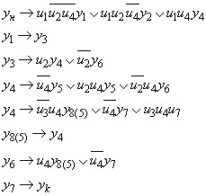
Для построения объединенной граф-схемы эти формулы нужно привести к виду так называемых элементарных выражений, т.е. произвести разложение по переменным u. Не происходит подобное разложение только по переменным, задающим режим ожидания (в данном примере буква u₁).
После несложных преобразований формул перехода получим элементарные выражения:
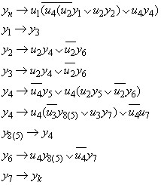
При составлении объединенной граф - схемы (см. рисунок 5) будем учитывать следующие обстоятельства. Присутствие в регулярном выражении какого-нибудь ЛУ только с инверсией или только без инверсии (как u₁ в регулярном выражении y_{н}) однозначно указывает на наличие в данном алгоритме ждущего условия. Это должно быть отражено в граф-схеме. Сравнение формул перехода для y₅ и y₈₍₅₎ показывает их несовпадение. Следовательно, раздельное обозначение для этих операторов должно быть сохранено.
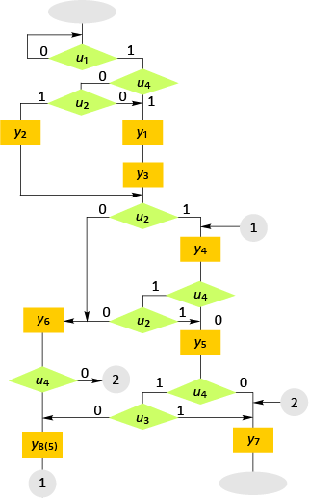
Рисунок 5 – Алгоритмы после объединения
Новая СА имеет восемь операторов и девять проверок логических условий. Это характерный результат формальной методики: число операторов сводится к минимуму, зато растет число проверок логических условий. Практически важно и то и другое, так как от числа операторов зависит количество состояний проектируемого автомата, а от числа проверок ЛУ зависит сложность функции переходов на структурном уровне.
Анализ распределений сдвигов применяется для уменьшения числа проверок логических условий.
Сдвигом называется возможность изменения ЛУ при выполнении микрокоманды. Например, при выполнении элементарной арифметической операции может произойти изменение состояния знаковой цифры, обнуление счетчика, переполнение и т.п.
Распределениями сдвигов называются подмножества логических условий, сдвиг которых связан с определенным оператором. Распределений сдвигов столько же, сколько имеется операторов (кроме конечного). Они могут пересекаться.
Универсальным распределением сдвигов называется всё множество ЛУ данного алгоритма. Считается, что универсальным распределением обладает оператор унач, так как перед началом работы значения ЛУ вообще говоря еще не определены.
Если ЛУ содержится в распределении сдвигов некоторого оператора у_{i}, то после выполнения этого оператора значение ЛУ необходимо проверять заново. В противном случае можно считать ранее выясненное значение ЛУ сохранившимся и исключить из алгоритма его повторную проверку.
На рисунке 5 показана трехкратная проверка условия u₂. Если выяснится, что ЛУ u₂ не содержится в распределениях сдвигов операторов у₁, у₂ и у₃, то вторую проверку этого условия можно будет исключить, непосредственно соединив у₃ с у₆ и у₂ с у₄. Если u₂ не содержится в распределении сдвигов оператора у₄, то выход у₄ нужно прямо соединить с у₅ - ведь перед выполнением у₄ ЛУ u₂ имело значение 1 и не должно было измениться.
Пример 2. Зададимся схемой алгоритма, представленной на рисунке 6.
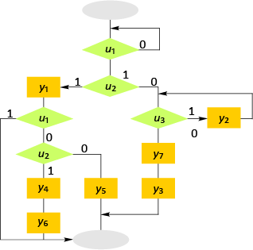
Рисунок 6 – Схема алгоритма
Примем следующее распределение сдвигов:
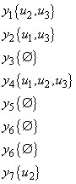
Оператор у₁ выполняется только после u₁ = 1. В распределении сдвигов у₁ ЛУ u₁ не содержится. Из этого рассуждения следует, что после выполнения у₁ повторная проверка u₁ не требуется. Вместо того, чтобы повторно проверять u₁ просто соединяем выход у₁ с конечным терминатором. Исчезает значительная часть схемы (две проверки ЛУ и три оператора). Здесь анализ распределений сдвигов позволил не только сократить число проверок ЛУ, но и заметно упростить алгоритм в целом. Необходимо отметить, что положительный результат получается только за счёт устранения избыточности первоначальных СА. В грамотно составленных содержательных СА такая возможность, как правило, отсутствует.

4. Преобразование автоматов Мура в эквивалентные автоматы Мили
При табличном задании таблица переходов автомата Мили совпадает с таблицей переходов автомата Мура. Таблица выходов автомата Мили получается из таблицы переходов заменой символа A_{s}, стоящего на пересечении строки x_{f} и столбца A_{m}, на символ y_{g}, отмечающий столбец A_{s} в совмещенной таблице автомата Мура.
Пусть задан автомат Мура (см. таблицу 4). Таблица переходов эквивалентного автомата Мили (см. таблицу 5) совпадает с совмещенной таблицей автомата Мура, представляющей переходы автомата, а таблица выходов 6 получена следующим образом. Считается, что на переходе из состояния A_{m} в состояние A_{s} в эквивалентном автомате Мили должен быть сформирован такой же выходной сигнал, что и в автомате Мура, после того как автомат перешел в состояние a_{s}, то есть выходной сигнал y_{g}.
Таблица 4
 | x₁ | x₂ | x₃
a₁/y₃ | a₂ | - | -
a₂/y₁ | a₁ | a₃ | -
a₃/y₂ | a₂ | a₁ | a₃

Таблица 5
 | x₁ | x₂ | x₃
a₁ | a₂ | - | -
a₂ | a₁ | a₃ | -
a₃ | a₂ | a₁ | a₃

Таблица 6
 | x₁ | x₂ | x₃
a₁ | y₁ | - | -
a₂ | y₃ | y₂ | -
a₃ | y₁ | y₃ | y₂
Рассмотрим переход автомата из состояния a₁ в состояние a₂. В автомате Мура состоянию a₂ соответствует выходному сигналy 1, следовательно в таблице 6 на переходе из состояния a₁ по входному сигналу x₁ ставим y₁ и так далее.
При графическом задании автомата Мура переход к автомату Мили выполняется следующим образом: выходной сигнал y_{g}, формируемый в состоянии A_{s}, переносится на все дуги, входящие в эту вершину, графическая интерпретация этого показана на рисунке 7, а пример трансформации автомата Мура в эквивалентный автомат Мили показан на рисунке 8.
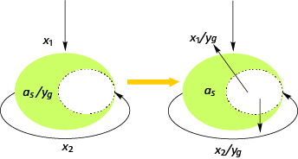
Рисунок 7
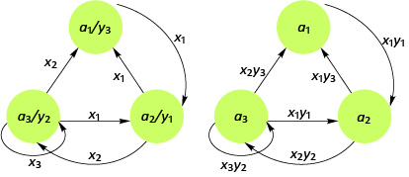
Рисунок 8

5. Объем работы и ее оформление
Графическая часть курсовой работы по теории автоматов состоит как минимум из двух чертежей формата А4. Названия каждого из них состоят из двух частей. Первая часть является обозначением объекта проектирования, например: “Автомат Мура” и т.п. Это название повторяется на каждом чертеже и оно же является заглавием пояснительной записки. Вторая часть определяет вид документа. Текстовая часть работы, так называемая “Пояснительная записка” содержит около 20 страниц текста (из расчета на компьютерный шрифт размером 14 пунктов и одинарным межстрочным интервалом) с формулами, рисунками и таблицами. Она содержит:
- титульный лист по образцу, установленному кафедрой;
- задание на специальном бланке;
- реферат с заголовком без номера, расположенным симметрично краям текста;
- “содержание” с таким же заголовком;
- несколько разделов с номерами и содержательными заголовками. При необходимости разделы могут разбиваться на подразделы;
- список использованных источников в порядке ссылок в тексте.
Оформление чертежей и текстовой части должно полностью соответствовать требованиям государственных стандартов. Рекомендуется пояснительную записку оформлять с применением современных компьютерных технологий. Уровень владения этими технологиями учитывается при оценке качества работы. Чертежи в основном выполняются от руки. Допускается выполнение чертежей на миллиметровой бумаге.

Список литературы
- Майоров С.А. Новиков Г.И. Структура электронных вычислительных машин. – Л.: Маш. 1979. – 383 с.
- Оформление текстовых и графических документов по вычислительной технике: методические указания / Составитель Т.И. Матикашвили; ТулГУ. Тула, 1997. – 56 с.
- Баранов С.И. Синтез микропрограммных автоматов (граф-схемы и автоматы). – Л.: Энергия, 1979. – 232 с.
- Интегральные микросхемы: справочник / Под ред. Б.В. Тарабрина. – М.: Радио и связь, 1983. – 528 с.
- Применение интегральных микросхем в электронной вычислительной технике: справочник / Под ред. Б.Н. Файзуллаева, Б.В. Тарабрина. – М.: Радио и связь, 1986. – 383 с.

Задание

Выполнить синтез абстрактного автомата Мура по алгоритму в соответствии с вариантом и перевести автомат Мура в автомат Мили.
